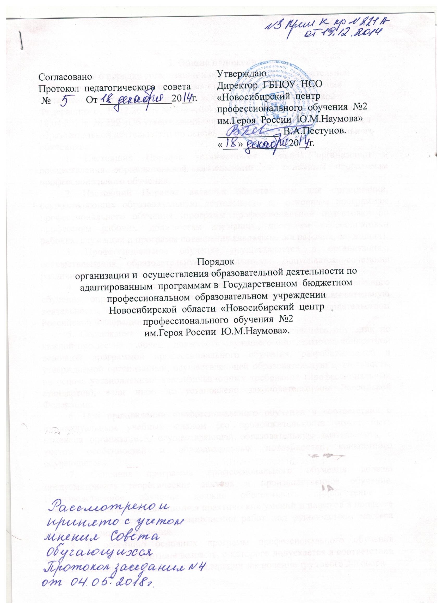

I. Общие положения.
Положение о порядке организации и осуществления образовательной деятельности по основным программам профессионального обучения составлено в соответствии с законом «Об образовании в Российской Федерации» от 29 12.2012г. № 273 – ФЗ и приказом Минобразования РФ от 18.04.2013г. № 292 «Об утверждении порядка организации и осуществления образовательной деятельности по основным программам профессионального обучения».
1. Настоящий Порядок устанавливает правила организации и осуществления образовательной деятельности по основным программам профессионального обучения.
2. Настоящий Порядок является обязательным для организаций, осуществляющих образовательную деятельность по основным программам профессионального обучения (программ профессиональной подготовки по профессиям рабочих, должностям служащих, программ переподготовки рабочих, служащих и программ повышения квалификации рабочих, служащих),
3. Профессиональное обучение осуществляется в организациях, осуществляющих образовательную деятельность. Допускается сочетание различных форм получения образования и форм обучения.
4. Формы обучения по основным программам профессионального обучения определяются организацией, осуществляющей образовательную деятельность, самостоятельно, если иное не установлено законодательством Российской Федерации.
5. Содержание и продолжительность профессионального обучения по каждой профессии рабочего, должности служащего определяются конкретной основной программой профессионального обучения, разрабатываемой и утверждаемой организацией, осуществляющей образовательную деятельность, на основе установленных квалификационных требований (профессиональных стандартов), если иное не установлено законодательством Российской Федерации.
6. При прохождении профессионального обучения в соответствии с индивидуальным учебным планом его продолжительность может быть изменена организацией, осуществляющей образовательную деятельность, с учетом особенностей и образовательных потребностей конкретного обучающегося.
7. Основная программа профессионального обучения должна предусматривать теоретические занятия и производственное обучение. Производственное обучение должно обеспечивать приобретение и совершенствование обучающимися практических умений и навыков в процессе изготовления продукции или выполнения работ под руководством мастера производственного обучения.
8. К освоению основных программ профессионального обучения допускаются лица, достигшие возраста, с которого допускается в соответствии с Трудовым кодексом Российской Федерации заключение трудового договора.
9. Сроки начала и окончания профессионального обучения определяются в соответствии с учебным планом конкретной основной программой профессионального обучения.
10. Расписание теоретических занятий и производственного обучения определяется организацией, осуществляющей образовательную деятельность.
Профессиональное обучение на производстве осуществляется в пределах рабочего времени обучающихся по соответствующим основным программам профессионального обучения.
11. Реализация основных программ профессионального обучения сопровождается проведением промежуточной аттестации обучающихся, формы, периодичность и порядок проведения которых самостоятельно устанавливаются организацией, осуществляющей образовательную деятельность.
12. Обучающиеся, в полном объеме выполнившие учебный план (индивидуальный учебный план) соответствующей основной программы профессионального обучения, допускаются к квалификационному экзамену.
13. Квалификационный экзамен проводится организацией, осуществляющей образовательную деятельность, для определения соответствия полученных знаний, умений и навыков основной программе профессионального обучения и установления на этой основе лицам, прошедшим профессиональное обучение, квалификационных разрядов, классов, категорий по соответствующим профессиям рабочих.
Квалификационный экзамен независимо от вида профессионального обучения включает в себя практическую квалификационную работу и проверку теоретических знаний в пределах профессиональных стандартов по соответствующим профессиям рабочих. К проведению квалификационного экзамена привлекаются представители работодателей, их объединений.
16. Лицам, успешно сдавшим квалификационный экзамен, присваивается разряд по результатам профессионального обучения и выдается свидетельство о профессии рабочего.

